**PONTO DE CONTROLE 2**

**Reator químico**

O volume mínimo que o reator terá que ter para condizer com as reações químicas e o fluxo necessário que irá apresentar foi calculado que é de aproximadamente 301 litros. Foi-se então dimensionado um reator químico para comportar tal volume necessário.

O reator químico é um equipamento onde ocorrem as reações químicas da mistura de substâncias inseridas nele. No mesmo, o fluido reagente pode ser aquecido ou arrefecido e ocorre transferência de massa e energia. Existem dois tipos de reatores: o do tipo tanque e o tubular.

O reator do tipo tanque armazena as substâncias enquanto estas reagem, sendo operado isotermicamente e a um volume constante, onde a composição será dependente do tempo. Já no reator tubular, o fluido reagente se move através da tubulação como se fosse um pistão paralelo ao eixo do tubo. Este tipo de reator é caracterizado por um escoamento ordenado das substâncias. Neste, não ocorre difusão ao longo do percurso e a velocidade entre dois elementos do fluido não difere. No reator tubular, o tempo de permanência para qualquer elemento do fluido é constante.

Para esse projeto foi escolhido a utilização do reator tipo tubular, pois os componentes que entrarão nele serão introduzidos de forma contínua e precisará reagir à medida que entrem no reator. E os reagentes são consumidos continuamente à medida que avançam ao longo de seu comprimento

O reator será projetado para a entrada de 2 fluidos, por esse motivo apresenta duas válvulas de entrada no seu topo. Após a reação dos reagentes, o fluido sairá por meio de uma válvula de saída que se encontra na parte inferior do reator. Acima do reator, no seu centro existirá uma estrutura que conterá o motor de um agitador que será implementado neste reator. Este agitador conterá 2 camadas de pás agitadoras inclinadas do tipo Pitch Blade. Cada camada conterá 4 pás com uma inclinação de 45°.

# **Tipo de agitador**

A escolha do tipo de está relacionada, principalmente, com a viscosidade e estado físico de reagentes e produtos. Alguns tipos de agitadores disponíveis no mercado serão mostrados a seguir nas figuras **

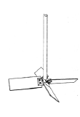 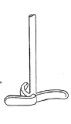

Pás retas inclinadas Pás curvas

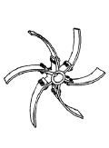 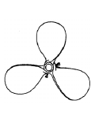

Turbina de pás curvas Hélice naval

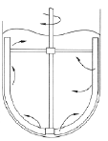

Âncora

RAZUK (2006) descreve que os agitadores de pás inclinadasde forma geral, possuem uma ação suave que, com frequência, deseja-se para a maioria das substâncias. São empregados em geral em fluxo longitudinal, radial e circunferencial. Esse tipo de agitador atende a maioria das especificações necessárias, pois podem trabalhar com líquidos de viscosidade de 1 a 100000 cP criando alta e baixa turbulência dependendo da velocidade de operação. O consumo de potência é de moderado a alto. Como essa faixa de viscosidade atende ao nosso requisito de viscosidade das substâncias que entrarão dentro do reator, foi-se escolhido esse tipo de agitador.

# 

# **Determinação da espessura das paredes do reator**

O dimensionamento do reator requer uma espessura mínima das suas paredes para permitir uma resistência estrutural e para garantir a sua estabilidade permitindo a montagem do reator evitando qualquer tipo de rompimento pelo próprio peso.

# Segundo a Norma ASME, tem-se uma espessura mínima para materiais do tipo aço carbono e do tipo aço inoxidável.

# Aço carbono

# emínima = 0,01T + Cco

# Cco = sobrespessura para corrosão

# Aço inoxidável

# emínima = 0,01T

# O material do reator químico foi definido como sendo aço inoxidável aço 316, por isso usaremos a espessura mínima referente a ele.

# Como temos que T = 56 cm

# emínima = 0,56 cm

# 

# 

# **TAMPO TORISFÉRICO**

No reator terá um tampo torisférico que será projetado junto ao reator, e ele será colocado na parte inferior do mesmo.

Os tampos torisféricos são constituídos por uma calota central esférica de raio R e por uma seção toroidal de concordância de raio r. A Norma de Caldeiras e Vasos de Pressão(ASME), que regulamenta o projeto e construção de [caldeiras](https://pt.wikipedia.org/wiki/Caldeira) e [vasos de pressão](https://pt.wikipedia.org/wiki/Vasos_de_press%C3%A3o), incluindo reatores, em sua seção VIII, divisões 1 e 2 exige para os tampos torisféricos que o raio r seja no mínimo 6% do diâmetro do tanque. Quanto menos profundo for o tampo, isto é, quanto menor o raio de concordância, mais fácil é fabricá-lo. Inversamente, sua resistência será maior quanto maior for o raio de concordância.

Segundo a norma ASME, para costado e tampo com a mesma espessura a seção cilíndrica é opcional.

No tampo torisférico, para evitar a deposição de calor nessa região, uma pequena seção cilíndrica é incorporada ao tampo para estabelecer uma distância entre a linha de tangência (LT) e a linha de solda (LS).

De acordo com a norma ASME, a recomendação para a distância entre as linhas de tangência e de solda é de que seja superior a três vezes a espessura do tampo, mas que não exceda 40 mm.

**Dimensões importantes do tampo torisférico**

A figura ** a seguir mostra algumas componentes importantes de um tampo torisférico.

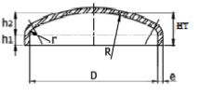

Figura 1 : Tampo torisférico raio 6% - Fonte Eurobase (2008)

De acordo com a norma ASME, para um tampo torisférico de 6% do diâmetro do cilindro do reator, temos que:

R = D

r = 0,06D

h1 = 15 a 50mm

h2 = 0,169D

Volume = 0,08D³

Na figura ** observam-se todas as variáveis dimensionais do tampo torisférico.

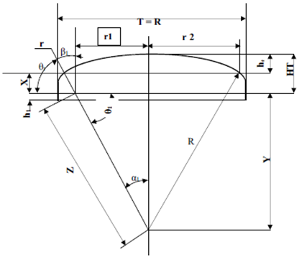

Figura 2 : Dimensões principais do tampo torisférico - Fonte Razuk (2006)

Por este esquema determinaremos as dimensões necessárias para o tampo torisférico de raio 0,06 do diâmetro do cilindro do reator, de acordo com a norma ASME.

α1 = 27,9°

θ1 = 62,1°

X = 0,05302T

Z= 0,94T

Y = 0,83066T

ht = 0,11632T

r1 = 0,44T

r2 = 0,46809T

HT = 0,16934T

Considerando que o diâmetro T do reator cilindro é de 56 cm, temos que:

X = 2,96912 cm

Z= 52,64 cm

Y = 46,51696 cm

ht = 6,51392 cm

r1 = 24,64 cm

r2 = 26,21304 cm

HT = 9,48304 cm